ΕΥΑΓΓΕΛΟΣ ΜΠΑΣΙΑΚΟΣ
ΒΟΥΛΕΥΤΗΣ Ν. ΒΟΙΩΤΙΑΣ – ΝΕΑ ΔΗΜΟΚΡΑΤΙΑ

2-7-2015
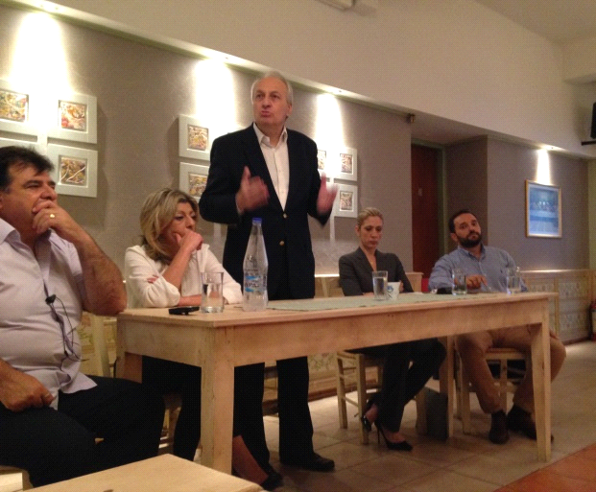

ΔΕΛΤΙΟ ΤΥΠΟΥ

ΟΜΙΛΙΑ ΜΠΑΣΙΑΚΟΥ ΣΤΗ ΦΩΚΙΔΑ ΥΠΕΡ ΤΟΥ "ΝΑΙ"

Μιλώντας σε εκδήλωση στη Φωκίδα υπέρ του "ΝΑΙ" στο Δημοψήφισμα, ο βουλευτής Βοιωτίας και Τομεάρχης Περιβάλλοντος, Ενέργειας και Κλιματικής Αλλαγής της ΝΔ Βαγγέλης Μπασιάκος αναφέρθηκε στα τωρινά αποκαρδιωτικά δεδομένα, όπως διαμορφώνονται και εξελίσσονται για τη Χώρα μας μετά τα τελευταία δραματικά γεγονότα , με τη ρήξη με τους «Θεσμούς» και κυρίως με τους Ευρωπαίους Εταίρους μας, την απώλεια της αξιοπιστίας της χώρας, τον κλονισμό της παγκόσμιας εμπιστοσύνης στην ελληνική οικονομία και τη σύγκρισή της με τριτοκοσμικές χώρες, καθώς και με την υπονόμευση του Ευρωπαϊκού Προσανατολισμού μας, που μας έχουν οδηγήσει σε εσωτερική ανασφάλεια , σε δεινή οικονομική κρίση και σε εντεινόμενη αδυναμία ικανοποίησης των βασικών βιοτικών αναγκών του συνόλου της κοινωνίας μας και κυρίως των χαμηλοεισοδηματιών (συνταξιούχων, μισθοσυντήρητων, ανέργων, επαγγελματιών, κλπ). Με απρόβλεπτες δυσμενέστατες συνέπειες για την επόμενη ημέρα. Με ένα πρόχειρο, διχαστικό δημοψήφισμα – παρωδία.
Οι ανεύθυνες, ερασιτεχνικές, λαϊκίστικες, παραπλανητικές, επικίνδυνες και καιροσκοπικές κυβερνητικές επιλογές, υπεκφυγές και παλινωδίες του τελευταίου πεντάμηνου οδήγησαν τις διαπραγματεύσεις σε αδιέξοδο και τις προοπτικές της χώρας, της οικονομίας και της κοινωνίας μας σε αβεβαιότητα και τελικά σε διχασμό και χάος .
Ποιος μπορεί να εγγυηθεί την ομαλή πορεία της χώρας; Ποιος θα μας στηρίξει το επόμενο διάστημα; Πως θα οδηγηθούμε στην ομαλότητα με εθνική ενότητα;
Σε τι μπορεί να ελπίζει η νέα γενιά ; Τι θα γίνει με το δοκιμαζόμενο τώρα τουρισμό; Ποια θα είναι η τύχη των κοινοτικών ενισχύσεων; Τι θα γίνει με τις καταθέσεις των πολιτών; Που θα βρεθούμε με κλειστές τράπεζες και με υποτιμημένη δραχμή; Ως που θα εκτοξευθεί η ανεργία; Πόσες επιχειρήσεις θα εξακολουθήσουν να λειτουργούν;
Μόνο το ρεύμα υπέρ του «ΝΑΙ» εγγυάται την ομαλή πορεία μας. Μετά βέβαια από πολλές επίπονες προσπάθειες και με σοβαρότητα και υπευθυνότητα. Πάντοτε δε σε συνεργασία με τους Ευρωπαίους Εταίρους μας, μέσα στο Ευρώ. Η ευθύνη είναι όλων μας. Ένα ακόμη λάθος θα μας οδηγήσει στην καταστροφή. Η Χώρα μας είναι πάνω από όλα!

